Муниципальное дошкольное образовательное учреждение
Языковский детский сад Пильнинского муниципального района
Нижегородской области

ЭКОЛОГИЧЕСКИЙ СПЕКТАКЛЬ «ТЕРЕМОК»

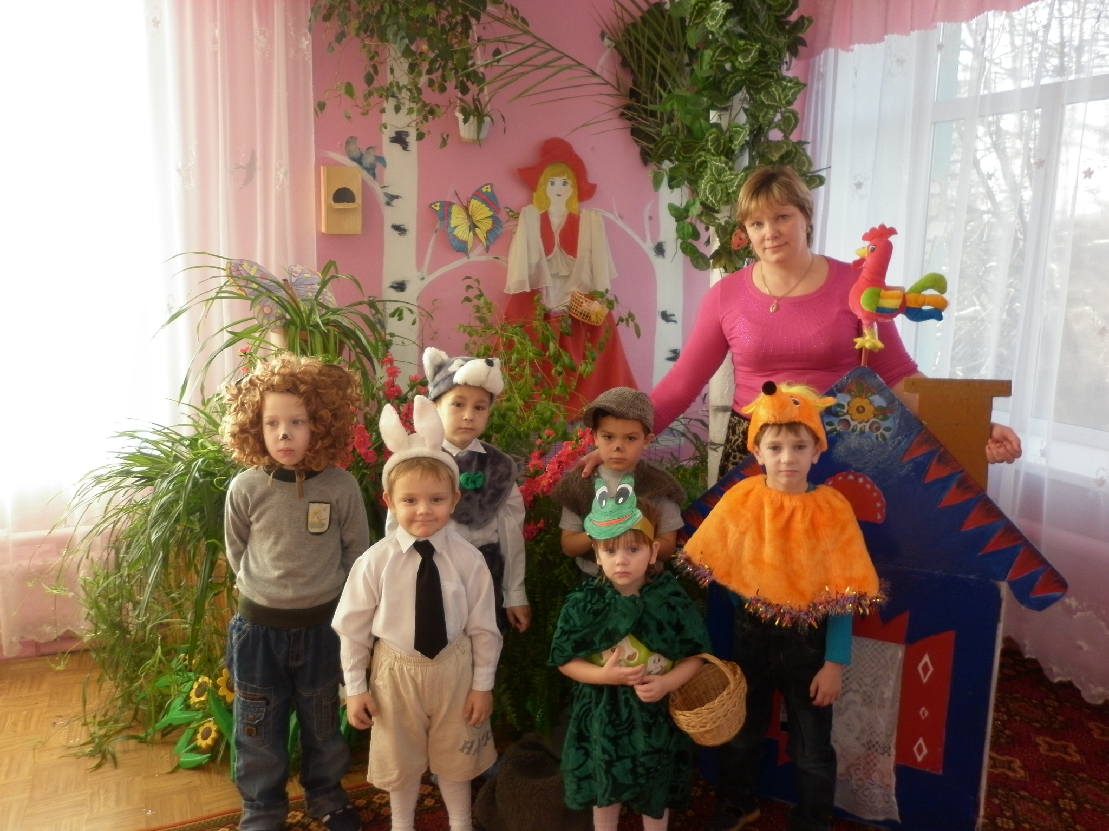

Выполнил: воспитатель I квалификационной
категории Крючкова Н.Д

Языково 2013г.

Аннотация:
Сценарий экологического спектакля по мотивам русской народной сказки "Теремок" в непринуждённой обстановке через образы героев воспитывает бережное отношение детей к природе. Постановка не требует большого количества реквизита, проста и хорошо воспринимается зрителями.
Экологический спектакль - новое направление в работе детского сада. А это значит, для коллектива открываются новые возможности творческого поиска, результатом которого становятся не только новые постановки, но, прежде всего, новые знания о нашем общем доме, в котором мы живём, о наших соседях по планете, о взаимозависимости человека и природы.
Цели:
- воспитывать бережное отношение к природе;
- формировать экологическую культуру;
- развивать творческие способности детей через театральную деятельность.
Педагогические задачи сценария:
-научить правильно воспринимать окружающий нас мир.
-научить инициативности и трудолюбию (дети являются помощниками при создании костюмов, декораций представления).

Ведущий: Стоит в поле теремок-теремок,
Он не низок, не высок, не высок.
Кто-кто в теремочке живет?
Кто-кто в невысоком живет?
А живут в нем детки,
Детки, как конфетки:
На вид замечательные,
По делам старательные.
Любят потрудиться,
А потом повеселиться.
Воспитатель: А мы – педагоги умелые руки.
Все с детьми мы успеваем,
Лепим, пишем и играем.
Утром принимаем, зарядкой начинаем,
Поиграем в салочки, попрыгаем на скакалочке.
Деток всех мы соберем и занятие проведем,
Их досуг организуем.
Очень здесь детей мы любим.
Дети: Любим по утрам заниматься.
Аэробика, шейпинг и танцы - это вам не шутки, братцы.
День с пробежки начинаем, мышцы - трицепсы качаем,
Занимаемся весь день, быть здоровыми не лень.
(Танец с элементами аэробики под веселую музыку).
Ведущий: Как-то мимо шла лягушка.
Лягушка: Хорошо гулять в лесу
Видеть всю его красу.
Подышать, поиграть
Землянику собрать.
(увидела теремок)
- Ой, что это за теремок?
- Терем, теремок, кто в тереме живёт?
(никто не отвечает)
- Буду в нём теперь я жить
Лес от браконьеров и туристов сторожить

- Становлюсь на стражу леса
И красот его чудес,
Пусть здоровье, вдохновенье
Дарит нам красавец- лес!

Ведущий: Серый зайчонок
Пошёл погулять.
Маме -зайчихе
Цветочков нарвать.

(зайчик идёт по лесу , останавливается у цветов)

Зайчик: Вот нашёл в лесу фиалку,
А срывать её мне жалко.
Пусть останется в лесу -
Лучше ландыш принесу.
И на ландыш поглядел
Его тоже пожалел
Пусть останется в лесу -
Одуванчик принесу.
- Нет, не буду их я рвать
Буду лучше охранять.

( увидел теремок)
- Ой, что это за теремок?
- Терем, теремок, кто в тереме живёт?

(выскакивает лягушка)

-Я лягушка-лесник.
-А, ты , кто?
-А я зайка всем цветочкам - охраняйка.
- Давай вместе жить,
Лес от браконьеров и туристов сторожить.

Ведущий: Вот красавица лиса
Лес проведывать пришла.

(важно вышагивает лиса)

Лиса: Мой лес – здоровье, красота и наслажденье,
И для художников он вдохновенье.
Вот по лесу идёшь
И дышишь, наслаждаешься,
Не зря, мой лес,
Ты лёгкими планеты называешься.

( вдруг видит теремок)

- Ой, что это за теремок?
- Терем, теремок, кто в тереме живёт?

( выскакивают лягушка и зайка)

- Я лягушка-лесник.
- Я зайка всем цветочкам - охраняйка.
-А, ты , кто?
-А я лиса всему лесу - краса.
-Давай вместе жить,
Лес от браконьеров и туристов сторожить.

Ведущий: Ёжик тоже прибежал,
Лесу он привет сказал.
Муравейник большой
Обошёл он стороной.

Ёжик: Хлопотливы, муравьишки,
Эти славные детишки
Их санитарами зовут
И кислоту они дают.
В общем, лечат от болезней,
Насекомых нет полезней.
( увидел теремок)

- Ой, что это за теремок?
- Терем, теремок, кто в тереме живёт?
( выскакивают лягушка, зайка и лиса)

- Я лягушка-лесник.
- Я зайка всем цветочкам - охраняйка.
- Я лиса всему лесу - краса.
- А, ты , кто?
- А я ёжик – защитник муравьёв и разных мошек.
- Давайте вместе жить,
Лес от браконьеров и туристов сторожить.

Ведущий: Волк по лесу бежит,
Во все стороны глядит.

Волк: - Чую где-то в лесу дым.
( хватается за голову)
- Фу, можно сделаться седым.
( обращается к зрителям)

- В лесу лучше не шумите.
Гнёзд вы птичьих не губите.
Лес не засоряйте
И костров не разжигайте .
( поворачивается и видит теремок)

- Ой, что это за теремок?
- Терем, теремок, кто в тереме живёт?
( выскакивают лягушка, зайка, лиса и ёжик)

- Я лягушка-лесник.
- Я зайка всем цветочкам - охраняйка.
- Я лиса всему лесу - краса.
- Я ёжик – защитник муравьёв и разных мошек.
- А, ты , кто?
- А я волк- знаю я в природе толк.
- Давайте вместе жить,
Лес от браконьеров и туристов сторожить.

(Все идут в теремок и поют песенку)

Хорошо нам вместе жить,
Хорошо нам всем дружить.

Ведущий: Мишка- увалень пришёл.
Весь лесок он обошёл,
Только мёду не нашёл.
( от злости всё на своём пути пинает)

Медведь: Распроклятые вы, пчёлы,
Ёлы –палы, палы – ёлы.
Всех сейчас я разорву,
Если мёда не найду.

( увидел теремок)

- А это, что за дом? ( радостно потирает лапы)
- Может, может пчёлы в нём?

(выскакивают все звери и по очереди говорят)

Лягушка: Много бед ты натворил
Муравейник разорил.

Зайчик: Поломал в лесу кусты.

Лиса: Сбил ты лапами грибы.

Ёжик : А ведь ты уже не мал.

Волк: Мы не пустим тебя в лес,
Уходи из этих мест.
( все надвигаются на медведя)

Медведь: - Ой, простите, простите, меня.
Я не буду природу губить,
Буду беречь её и любить.
( все звери выстраиваются)

Лягушка: Мы хотим, чтоб птицы пели,
Чтоб вокруг леса шумели,
Чтобы были голубыми небеса.

Зайчик: Чтобы бабочка резвилась
И была на ягодах роса.

Лиса: Мы хотим, чтоб солнце грело,
И берёза зеленела,
И под ёлкой жил смешной колючий ёж.

Ёжик: Чтобы белочка скакала,
Чтобы радуга сверкала,
Чтобы лил весёлый дождь.
Волк: Лесная тень, лесная тишь
Полным-полно чудес.
Ты перед сказкою стоишь,
А сказка эта – лес.

Медведь: Ты эту сказку сохрани,
Люби, жалей и береги!

( все хором)
Лес – наше богатство.
Его – береги!

Ведущий: Люби природу, паренёк,
И девочка, люби,
От загрязнений защищай,
Её ты не губи!
Не отравляй полей и рек,
Морей, лесов и гор,
Ты в них отходы не сливай,
Вредителям - позор!
Люби природу, человек,
Её ты охраняй,
Картину выжженной земли,
Живя, не оставляй!
Финальная песня «Берегите природу!»

